《安全评价报告信息公布表》
机构名称 | 重庆市安全生产科学研究有限公司 |  |  |  | 资质证号 |  |  |  | APJ-（渝）-001
委托单位 | 中国石油天然气股份有限公司重庆南川销售分公司
项目名称 | 中国石油天然气股份有限公司重庆南川销售分公司鸣玉加油站安全现状评价报告
项目类别 | □预评价 现状评价 □验收评价 其他
所属业务类别 |  | 危险化学品
安全评价过程控制情况
安全评价项目管理 | 项目组组长 |  |  | 技术负责人 |  |  |  |  |  | 过程控制负责人
安全评价项目管理 | 罗刚 |  |  | 刘国勇 |  |  |  |  |  | 冯皓
编制过程 | 报告编制人 |  | 报告提交日期 |  |  |  | 报告审核人 |  |  |  | 报告审批人
编制过程 | 何文勋、罗刚 |  | 2024.7 |  |  |  | 刘文娟 |  |  |  | 徐茂
姓 名 | 认定专业 |  | 安全评价师从业识别卡/证书编号 |  |  |  | 注册安全工程师  注册证号 |  |  |  |  | 是否专职
罗刚 | 电气 |  | 035523 |  |  |  | / |  |  |  |  | 是
刘文娟 | 自动化（仪表）专业 |  | 019235 |  |  |  | 55140156484 |  |  |  |  | 是
易安柯 | 化工工艺专业 |  | 035801 |  |  |  | / |  |  |  |  | 是
林波 | 化工工艺专业 |  | 035615 |  |  |  | 55190209531 |  |  |  |  | 是
何文勋 | 安全专业 |  | 035650 |  |  |  | / |  |  |  |  | 是
周智健 | 安全专业 |  | 003832 |  |  |  | 19210260456 |  |  |  |  | 是
孟萌萌 | 电气专业 |  | 019246 |  |  |  | / |  |  |  |  | 是
雷楠 | 电气专业 |  | 035553 |  |  |  | / |  |  |  |  | 是
李伟 | 机械专业 |  | 020783 |  |  |  | / |  |  |  |  | 是
唐波 | 化工机械专业 |  | 035894 |  |  |  | / |  |  |  |  | 是
顾维远 | 自动化专业 |  | 040040 |  |  |  | / |  |  |  |  | 是
刘国勇 | 化工工艺专业 |  | 019234 |  |  |  | 55060013805 |  |  |  |  | 是
冯 皓 | 机械、化工机械专业 |  | 019237 |  |  |  | 55130140330 |  |  |  |  | 是
项目简介 | 中国石油天然气股份有限公司重庆南川销售分公司鸣玉加油站（以下简称：鸣玉加油站）位于重庆市南川区鸣玉镇明光村6社。鸣玉加油站始建于1992年，1992年3月投入运营。占地面积820m²，建筑面积228.3m²，该加油站油罐区现有埋地卧式FF双层油罐3个，其中站内设30m³的92#汽油罐1座，30m³的95#汽油罐1座，30m³的0#柴油罐1座，总容量（柴油折半算）75m³，属于三级加油站。加油站采用密闭卸油方式及潜油泵加油工艺，加油站现有双枪加油机1台，四枪加油机1台，主要经营92#汽油、95#汽油和0#柴油。  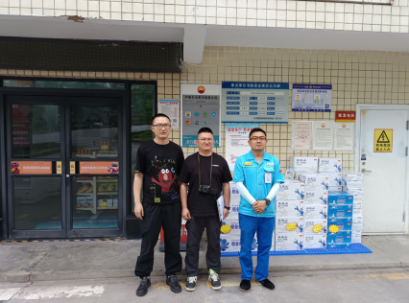
现场开展工作情况 | 勘验人员 |  | 勘验时间 |  |  | 勘验任务 |  | 勘验中的问题
现场开展工作情况 | 罗刚 |  | 2024年5月16日 |  |  | 现场勘查、资料收集 |  | 见《现场勘查记录》
现场开展工作情况 | 何文勋 |  | 2024年5月16日 |  |  | 现场勘查、资料收集 |  | 见《现场勘查记录》

